Regressão Logística (L1/L2) vs. SVM-RBF — Análise Visual com Interpretações Humanizadas
Este relatório reúne, em um único documento, os gráficos gerados no estudo comparativo entre a Regressão Logística (com penalizações L1 e L2) e a SVM com kernel RBF aplicadas ao conjunto make_moons. Cada figura é acompanhada por uma leitura contínua, sem tópicos, com foco na utilidade prática de cada visualização e nas decisões que ela sustenta. O objetivo é que qualquer leitor — mesmo sem familiaridade profunda com aprendizado de máquina — consiga entender o que o gráfico mostra, por que ele importa e como podemos usá‑lo para justificar escolhas técnicas.

1) Dispersão Treino × Teste
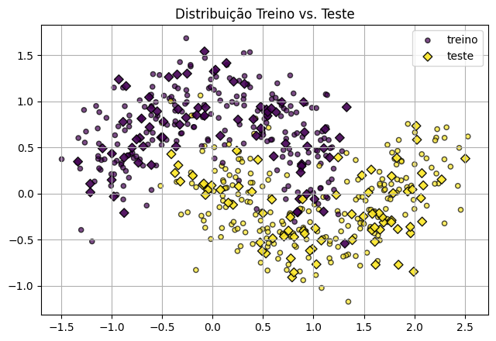
O primeiro gráfico posiciona, no plano (x1, x2), as amostras de treino e de teste, permitindo enxergar a ‘geografia’ do problema antes de olhar qualquer métrica. Em make_moons, as duas classes formam arcos entrelaçados, o que confirma que a separação é essencialmente não linear. Essa leitura inicial tem um valor prático direto: ela explica por que modelos lineares, como a Regressão Logística, tendem a apresentar um viés maior aqui — a hipótese de fronteira reta não acompanha a curvatura natural dos dados. Além disso, a faixa central em que os arcos se aproximam antecipa onde as confusões deverão ocorrer (falsos positivos e falsos negativos), o que ajuda a interpretar, mais adiante, as matrizes de confusão e as curvas de desempenho. O fato de o conjunto de teste estar bem misturado ao de treino também sinaliza que o particionamento estratificado foi preservado, reforçando a credibilidade das comparações.

2) Fronteiras de Decisão — LR-L1 vs LR-L2 vs SVM-RBF
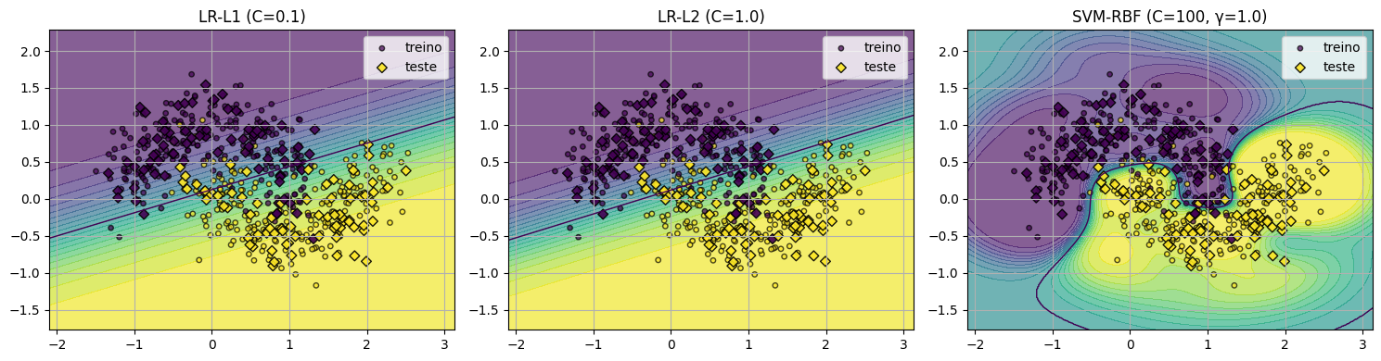
Nesta composição, comparamos as fronteiras de decisão. As versões da Regressão Logística com L1 e L2 exibem separações lineares no espaço original: a regularização altera a inclinação e a largura da margem, mas não muda o fato de que a fronteira é uma linha. Já a SVM com kernel RBF, por outro lado, curva-se para acompanhar o contorno das ‘luas’. Essa diferença visual é decisiva: ao modelar a curvatura, a SVM reduz erros justamente nas bordas em que as classes se entremeiam. Em termos de narrativa para a banca, este é o gráfico que mostra ‘o porquê’ do ganho do SVM neste problema: ele aceita uma hipótese de forma mais flexível e, por isso, captura nuances que a LR inevitavelmente perde.

3) Heatmaps de Validação — LR (C×penalty) e SVM (C×γ)
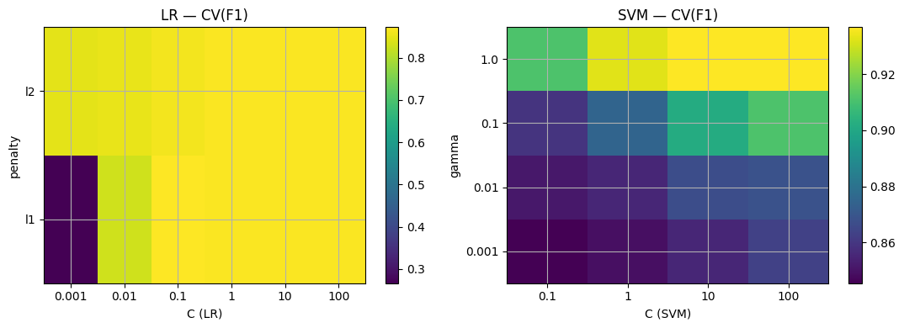
Os mapas de calor apresentam, para cada combinação de hiperparâmetros, a média de F1 em validação cruzada. No caso da LR, enxergamos um platô confortável de bons resultados quando C é moderado ou alto, com a penalização L2 se mostrando um pouco mais estável; com L1, C muito pequeno força um encolhimento excessivo dos coeficientes e derruba o desempenho. Na SVM, a leitura é orientada por dois eixos: C controla a punição a erros de treino e γ (gamma) define o raio de influência do kernel. Vemos que valores médios ou altos de γ combinados com C altos empurram o F1 para cima; extremos de γ tendem a produzir, de um lado, subajuste (curva ‘mole’ demais) e, de outro, sobreajuste (contorno serrilhado). Esses mapas não são apenas ilustrativos: eles orientam um ‘zoom’ fino na região campeã e ajudam a evitar decisões baseadas em um único ponto do grid.

4) Curvas ROC (LR vs SVM) e PR (LR-L1, LR-L2, SVM)
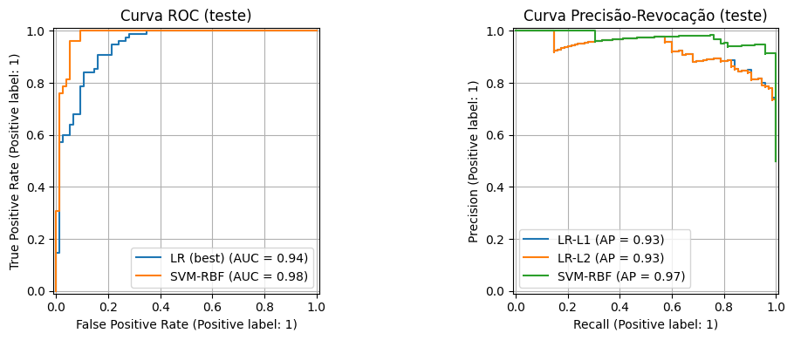
As curvas ROC e PR resumem o poder discriminativo sem amarrar a análise a um limiar fixo. A ROC mostra como o modelo troca verdadeiros positivos por falsos positivos à medida que variamos o threshold; a PR, por sua vez, foca o comportamento na classe positiva, sendo mais sensível quando há assimetria de classes. Aqui, a SVM supera a LR nos dois gráficos, com AUC‑ROC mais alta e média de precisão (AP) superior, reforçando a leitura de que ela separa as classes de maneira mais limpa. Essas curvas são úteis para decidir qual algoritmo adotar antes mesmo de definir onde ficará o ponto de corte da decisão.

5) Matrizes de Confusão (teste) — LR vs SVM
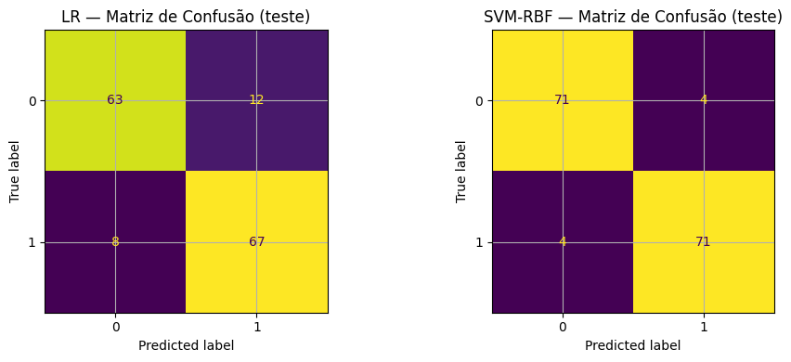
As matrizes de confusão materializam o impacto operacional de usar o threshold padrão (0,5). Na LR vemos mais erros nas regiões de interseção entre as luas, exatamente onde a fronteira linear é menos fiel à realidade geométrica. A SVM, ao ajustar uma curva, reduz falsos positivos e falsos negativos. Este par de figuras é valioso para discussões orientadas a custo: se um tipo de erro doer mais do que o outro, este é o lugar de justificar ajustes no limiar ou políticas diferenciadas de decisão.

6) Caminhos dos Coeficientes — LR-L1 e LR-L2
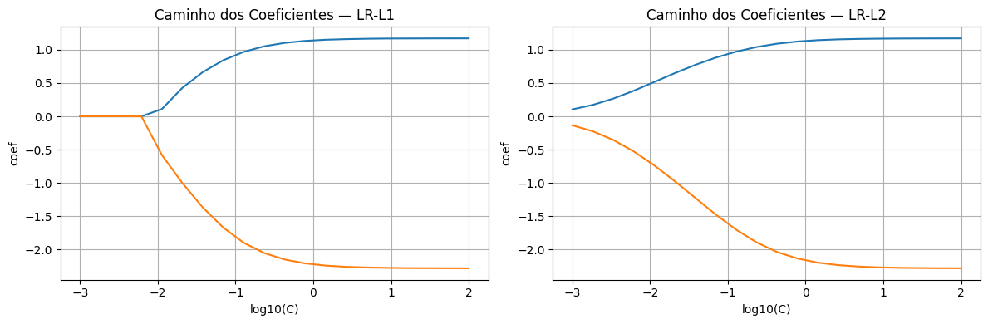
Os caminhos dos coeficientes mostram como os pesos da Regressão Logística evoluem quando variamos C em escala logarítmica. Com L2, os coeficientes encolhem suavemente à medida que a regularização aperta e tendem a estabilizar quando C cresce. Com L1, além do encolhimento, pode ocorrer esparsidade: coeficientes efetivamente zeram para C muito pequeno. Em um problema com apenas duas features, esse efeito é mais didático do que prático, mas ele explica por que escolhemos o solver ‘saga’ e como a regularização controla o sobreajuste. Também é possível notar a ‘saturação’ dos coeficientes quando C é alto: a fronteira de decisão deixa de se mover de forma significativa, evidenciando um regime estável do modelo.

7) Curvas de Validação — SVM: γ e C
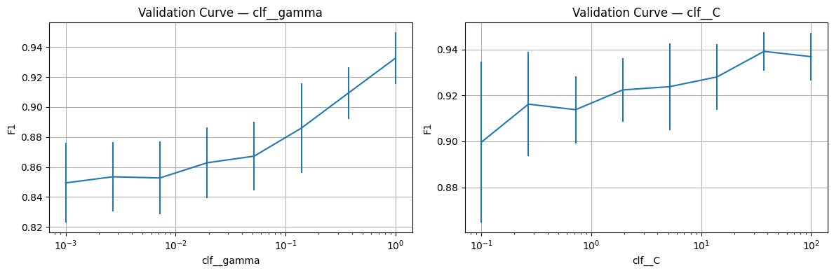
As curvas de validação da SVM medem o F1 em validação cruzada enquanto variamos um único hiperparâmetro por vez. Quando observamos γ, valores muito baixos levam a uma fronteira ampla e pouco curvada (subajuste), e valores muito altos encorajam uma fronteira excessivamente sinuosa (variância). O ajuste ótimo costuma aparecer em uma faixa intermediária a alta. O mesmo raciocínio vale para C: aumentar C pune mais os erros no treino e pode melhorar a separação até certo ponto, mas exageros costumam trazer ganhos marginais com risco de overfitting. Essas curvas complementam o mapa de calor e dão confiança de que não estamos apostando em um ponto frágil do espaço de busca.

8) Curvas de Aprendizado — LR (best) vs SVM-RBF
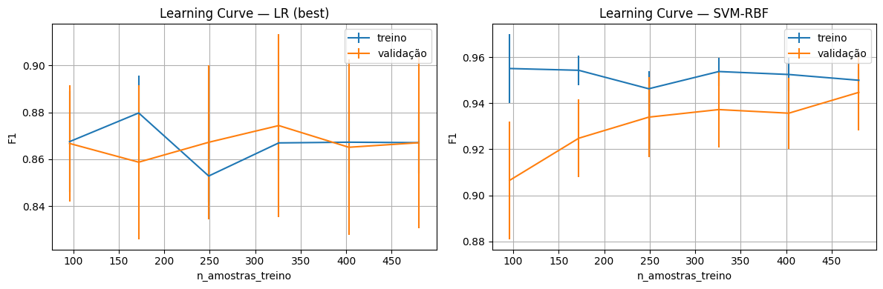
As curvas de aprendizado comparam o F1 de treino e de validação conforme o número de amostras cresce. A Regressão Logística tende a um patamar rápido, com pequena diferença entre treino e validação: é um sintoma de viés maior por conta da hipótese linear. A SVM, por sua vez, mantém uma leve diferença e ainda mostra ganhos conforme adicionamos dados, o que sugere que o modelo se beneficia de conjuntos mais volumosos. Em termos práticos, se a estratégia passar por coletar ou rotular mais amostras, o algoritmo que mais aproveitará o esforço é a SVM.

9) Calibração (Reliability) — LR vs SVM (Brier)
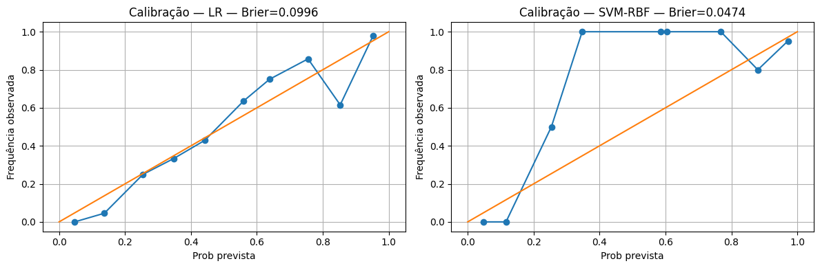
Os gráficos de calibração cotejam a probabilidade prevista com a frequência observada, tendo a diagonal como ideal. Tradicionalmente, a Regressão Logística oferece probabilidades mais honestas ‘de fábrica’, e o seu resultado reflete isso. A SVM, mesmo com probability=True, pode assumir um tom mais confiante nas extremidades. O Brier Score ajuda a quantificar a qualidade probabilística: quanto menor, melhor. Em cenários em que a decisão dependa diretamente das probabilidades (e não apenas de um ranking), considerar a calibração explícita do SVM — por Platt ou isotônica — é uma recomendação sólida.

10) Distribuição de Probabilidades por Classe — LR e SVM
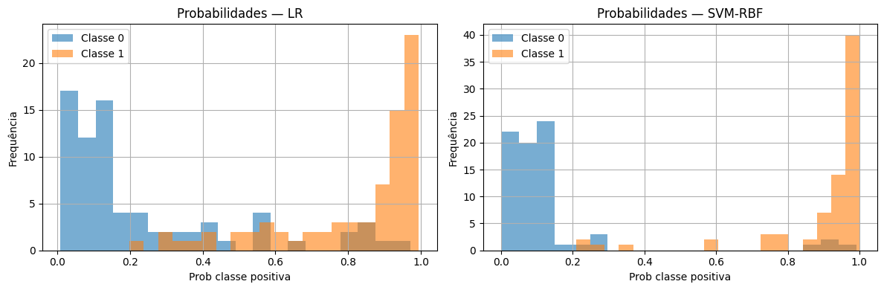
Ao observarmos a distribuição de probabilidades por classe, vemos quanto as massas se separam na escala de 0 a 1. Na LR, há maior sobreposição no intervalo intermediário, sinalizando incerteza natural de um modelo linear frente a um padrão curvo. A SVM concentra mais massa próxima de 0 e de 1, sugerindo separação mais nítida. Este panorama é útil quando pretendemos ajustar o threshold: podemos optar por maximizar F1 ou usar o índice de Youden, e esta visualização mostra onde o ganho potencialmente ocorrerá.

11) Margens (SVM) × Probabilidades (LR)
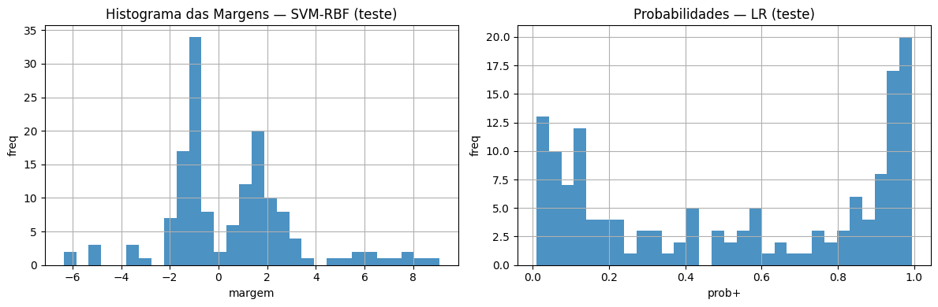
Aqui juntamos duas visões complementares: as margens do SVM, que medem a distância assinada ao hiperplano (no espaço do kernel), e a distribuição das probabilidades da LR. Margens grandes indicam decisões robustas; valores perto de zero revelam casos ambíguos e potenciais fontes de erro. Do lado da LR, a concentração de probabilidade em torno de 0,5 aponta incerteza prática. Essa dupla é valiosa para triagens manuais, auditorias periódicas e estratégias de active learning: sabemos exatamente quais amostras merecem revisão humana para melhorar o sistema com o menor esforço.

12) Vetores de Suporte — Espaço Original
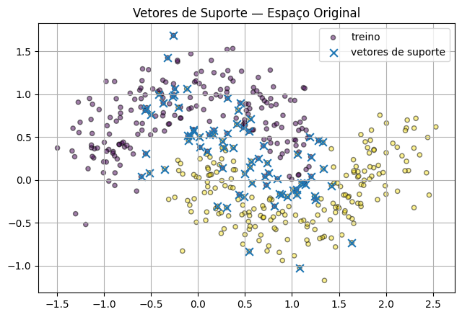
Por fim, os vetores de suporte são as amostras que efetivamente ‘sustentam’ a solução do SVM. Reprojetados no espaço original, eles se concentram nas regiões de fronteira e de sobreposição, o que explica por que o SVM é sensível a γ e C: pequenas mudanças nesses parâmetros alteram a importância relativa desses pontos limítrofes. Mostrar os vetores de suporte é didático e ajuda a defender, perante avaliadores, que a superioridade do SVM aqui não é um acaso, mas a consequência direta de como o algoritmo constrói sua margem.

